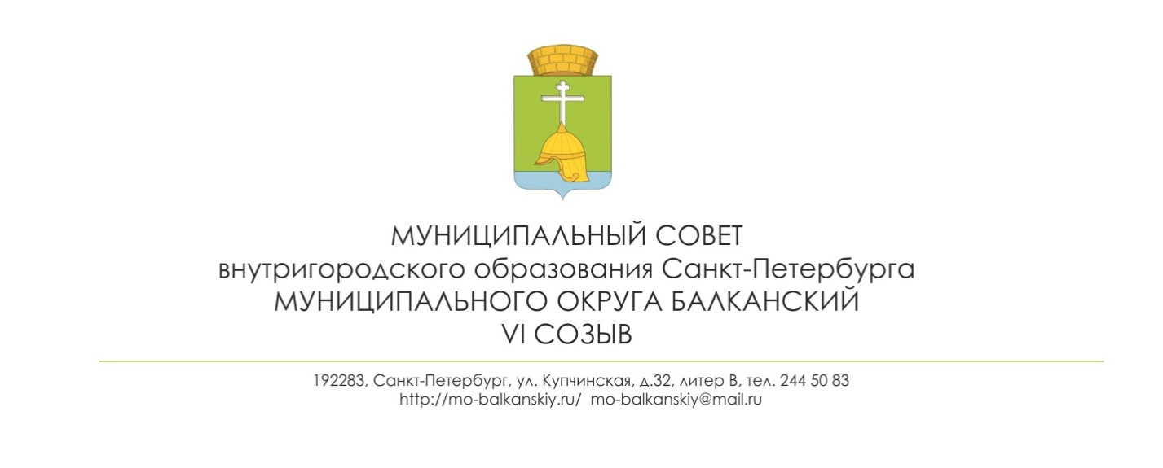
РЕШЕНИЕ
14.09.2021 № 16

О внесении изменений в Устав
внутригородского муниципального образования
Санкт-Петербурга муниципального округа Балканский

В целях приведения Устава внутригородского муниципального образования Санкт-Петербурга муниципального округа Балканский в соответствие с Федеральным законом от 06.10.2003 N 131-ФЗ «Об общих принципах организации местного самоуправления в Российской Федерации», Законом Санкт-Петербурга от 23.09.2009 N 420-79 «Об организации местного самоуправления в Санкт-Петербурге», муниципальный совет
РЕШИЛ:
1.Внести соответствующие изменения в «Устав внутригородского муниципального образования Санкт-Петербурга муниципального округа Балканский», утвержденный Решением муниципального совета внутригородского муниципального образования Санкт-Петербурга муниципального округа Балканский № 54 от 30.06.2009:
1.1.Наименование нормативного правового акта - Устава внутригородского муниципального образования Санкт-Петербурга муниципального округа Балканский изложить в следующей редакции «Устав внутригородского муниципального образования города федерального значения Санкт-Петербурга муниципального округа Балканский»;
1.2. Часть 1 статьи 1 Устава изложить в следующей редакции: «полное официальное наименование муниципального образования - внутригородское муниципальное образование города федерального значения Санкт-Петербурга муниципального округа Балканский»;
1.3. В преамбуле, а также по тексту Устава (части 1 ст. 34), ранее указанное полное наименование муниципального образования изложить в следующей редакции «внутригородское муниципальное образование города федерального значения Санкт-Петербурга муниципального округа Балканский».
2. Главе муниципального образования - председателю муниципального совета С.А. Лебедеву направить настоящее решение для государственной регистрации в Главное управление Министерства юстиции Российской Федерации по Санкт-Петербургу в течение 15 дней со дня принятия решения.
3. Настоящее решение вступает в силу после государственной регистрации в Главном управлении Министерства юстиции Российской Федерации по Санкт-Петербургу со дня его официального опубликования в муниципальной газете «Купчинские просторы».
4. Контроль за исполнением настоящего решения возложить на главу внутригородского муниципального образования Лебедева С.А.

Глава муниципального образования -
председатель муниципального совета С.А. Лебедев

